**МІНІСТЕРСТВО ОСВІТИ І НАУКИ УКРАЇНИ**

**НАЦІОНАЛЬНИЙ УНІВЕРСИТЕТ “ЛЬВІВСЬКА ПОЛІТЕХНІКА”**

**Кафедра прикладної математики**



Звіт

з лабораторної роботи № 2

з дисципліни

«Математична статистика»

Виконав:

Студент групи ПМ-31

Діяк Ігор

Викладач:

Візнович О.В

Львів – 2024р.

# **Завдання**

1. знайти вибірки для заданих випадкових величин X і Y;
2. побудувати кореляційне поле в координатах (X ,Y);
3. знайти вибіркові оцінки характеристик розподілів;
4. перевірити гіпотезу про значущість вибіркового коефіцієнта кореляції;
5. навести висновки до роботи;
6. оформити звіт роботи, здати викладачу

# **Відомості**

Константи подані у файлі const.py:

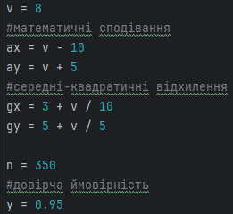

**Хід роботи**

1. Знайти вибірки для заданих випадкових величин X і Y:

Програмна реалізація:

# 

Результат:

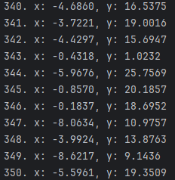

2) побудувати кореляційне поле в координатах (X ,Y):  
  
Програмна реалізація:

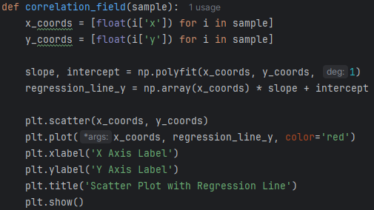

Результат:

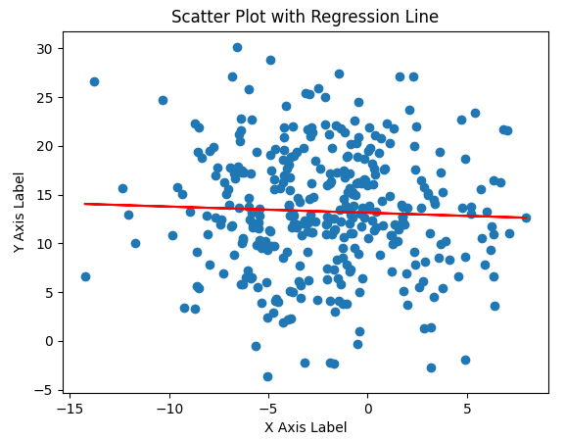

2) знайти вибіркові оцінки характеристик розподілів:  
  
Програмна реалізація:  
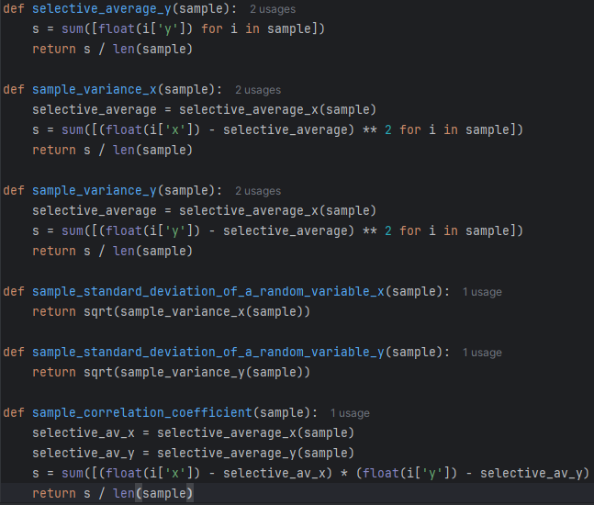

Результат:

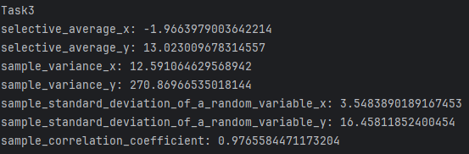

4) перевірити гіпотезу про значущість вибіркового коефіцієнта кореляції:  
  
Програмна реалізація:  
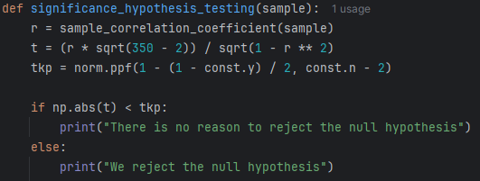

Результат:



# Висновок

Для виконання лабораторної роботи було використано мову програмування Python і бібліотеки: matplotlib, scipy, numpy.

В ході виконання лабораторної роботи опрацював набір даних згенерований на основі двовимірної випадкової величини, опанував способи визначення точкових оцінок для таких даних та визначення ступеня їхньої залежності, на основі критерію і по таблиці критичних точок розподілу Стьюдента.